Лепка из глины. Дымковская игрушка (1 год обучения)
Глина — это особый материал, который отличается своей пластичностью в сыром виде, а также она приобретает высокую прочность после обжига. Изделия из глины пользуются широкой популярностью с глубокой древности и до нашего времени. В давние времена посуду и фигурки из глины создавались почти в каждом регионе нашей страны. При этом в каждой местности были свои формы фигуры, авторские традиции декорирования и росписи полученных игрушек.
Село Дымково (Кировская область) на всю страну стало известно своими искусными мастерами, которые создавали небольшие яркие игрушки, издающие разные звуки. Любопытно то, что традиционную игрушку изготавливали не для развлечения детей, а для защиты своего дома от нечистой силы. В старину думали, что нечисть очень боится громкого звука. Именно по этой причине в те времени все игрушки могли свистеть, греметь и издавать звуки. Создавали их традиционно к празднику Свистопляски, во время которого люди изгоняли злых духов и веселились всем селом.
Традиционные образы дымковских игрушек — барыня, домашние животные, индюк. Все они выполнены в ярких цветах, призывающих показать радость жизни. Коллекционеры ценят фигурки, при помощи которых можно создавать определенные сюжетные композиции.
Дымковская игрушка, несмотря на каноничность, является эксклюзивной. Дело в том, то каждая мастерица пытается привнести в изделие свои авторские наработки. Поэтому невозможно найти две абсолютно идентичные игрушки.
Самые известные дымковские игрушки
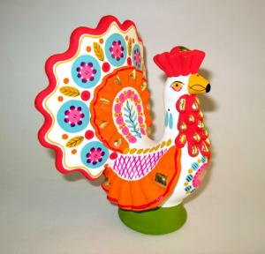
Индюк — красочный, словно павлин, с характерной бородкой, украшенной золотой поталью (имитация сусального золота: листы металлов (например, алюминий, медь) или сплавов (например, меди с цинком). Размеры могут быть разными: от крошечных 5 см до внушительных 40 см.
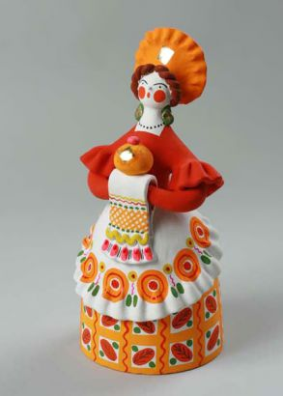
Барыня — это и изысканная городская дама, и традиционная барышня в кокошнике. Рядом с ней могут быть дети. Золотая поталь также украшает отдельные детали.
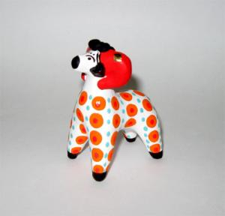
Барашек — фигурки этого животного могут быть с разным размером рогов. Отличительной чертой является их позолота. Барашки бывают обычными или же в нарядных потешных одеждах.

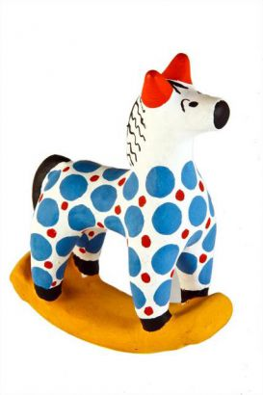
Лошадка — традиционное изображение животного в ярко-голубых тонах или же «в яблочко».
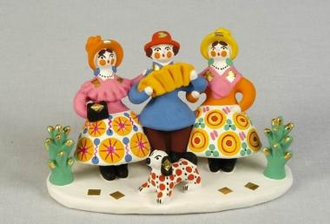
Мужские образы в дымковской игрушке обыгрываются чаще всего в виде всадника на коне, гуляющего городского или деревенского «кавалера». Популярны фигурки свинок, птичек, колокольчиков.

Технология изготовления
Процесс создания дымковской игрушки состоит из двух этапов: формирование фигурки и ее раскраска. Готовый образ сушится на открытом воздухе несколько суток. Затем обжигается на огне. Раньше для этого использовали русскую печь. Сегодня — муфельную, где температура достигает 1000С.
Когда заготовка остывает, ее отбеливают темперными красками. Наши предки для этой цели использовали молоко.
На следующем этапе создания игрушки — раскраске, используются только чистые цвета без смешивания. В старину для этого брали естественные красители на основе яиц, молока, сажи, уксуса, темперы. Сегодня есть готовые акриловые краски. Главное требование: яркость и естественность. Обязательно использование золотой потали для отдельных деталей.

Роспись дымковской игрушки
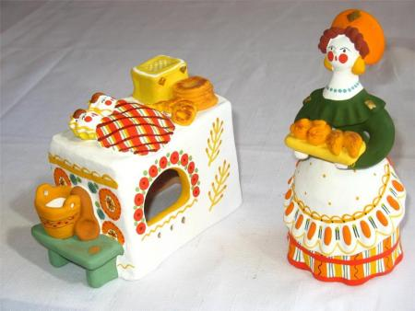
Дымковская игрушка — символ радости, жизненной силы. Орнаменты, которые на ней изображены — это гладкая роспись в сочетании с геометрическими узорами. Цвета подобраны по принципу контрастности и выгодного подчеркивания друг друга. Хвосты птиц, рога животных, детали гардероба людей покрываются медной поталью (в старину для этого брали тонкие листы сусального золота).
Традиционные цвета дымковской игрушки: синий, красный, желтый, изумрудный, голубой, зеленый, оранжевый. Белая и черная краска используются в минимальном количестве для придания акцента на отдельных участках.
Каждый цвет, который задействован в дымковской игрушке, имеет свое значение: белый — символизирует чистоту; черный — ложь; зеленый — природу; красный — силу, здоровье; синий — небо.

